**Die Fließgeschwindigkeit bestimmen**

Cara, Jana, Jörg und Timo wohnen in einer Kleinstadt, die von d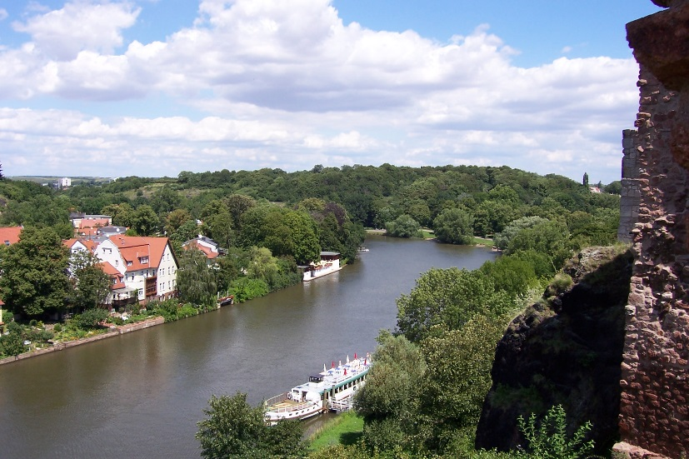er Saale durchquert wird. Sie nehmen gemeinsam an der Arbeitsgemeinschaft „Junge Naturforscher“ ihrer Schule teil. An einem Nachmittag wollen sie die Fließgeschwindigkeit des Flusses bestimmen.

Dazu haben sie folgende Werte ermittelt:

|  |  |  |  |  |  |  |  |  |  |
| --- | --- | --- | --- | --- | --- | --- | --- | --- | --- |
| s in m | 0 | 50 | 140 | 260 | 330 | 420 | 460 | 480 | 510 |
| t in min | 0 | 1 | 3 | 5,5 | 7 | 9 | 12 | 14 | 17 |

a) Beschreibe, wie sie diese Werte ermittelt haben könnten.

b) Stelle die Werte in einem s(t) – Diagramm dar.

Kreuze an, welche der folgenden Aussagen aus diesem Diagramm geschlussfolgert wer­den kann:

|  |  |  |
| --- | --- | --- |
| A |  | Die Geschwindigkeit war an allen Messstellen gleich groß. |
| B |  | Die Geschwindigkeit war am Anfang kleiner, am Ende größer. |
| C |  | Die Geschwindigkeit war am Anfang größer, am Ende kleiner. |
| D |  | Die Geschwindigkeit war an allen Messstellen unterschiedlich groß. |

Ermittle mithilfe des Diagramms, welche Strecke das Wasser in 10 Minuten zurückge­legt hat.

Berechne die Durchschnittsgeschwindigkeit des Wassers.

c) Die Saale mündet in einer Entfernung von 120 km in die Elbe.

Schätze, wie lange das Wasser für diese Strecke etwa braucht:

|  |  |  |  |  |  |  |  |
| --- | --- | --- | --- | --- | --- | --- | --- |
| A | 6 h | B | 60h | C | 600 h | D | 6000 h |

Erläutere, wie du auf dein Ergebnis gekommen bist.

Begründe, warum der Schätzwert nicht immer zutreffen muss.

|  |  |
| --- | --- |
| a) | Beschreibung der Durchführung, z. B.:  Schüler in vorgegebenen Abständen mit Stoppuhr aufstellen. Von Brücke Plasteflasche nach Startsignal ins Wasser werfen. Alle schalten Uhren mit Startsignal ein und stoppen jeweils beim Passieren der Flasche. |
| b) | Diagramm  s in m  t in min |
|  | Antwort C |
|  | s ≈ 430 m |
|  |  |
| c) | Überschlagsrechnung, z. B.:  1 km in 0,5 h  120 km in 60 h |
|  | Begründung, z. B.:  Fließgeschwindigkeit kann sich ändern durch anderes Gefälle, andere Flussbreite, Niederschläge |

*Lösungserwartung:*